

Oddíl Objevitelé – web: objevitele.pionyr.cz

Výlet - TROJZEMÍ

Termín: Neděle 20. května 2018
Sraz: v 9:30 hodin na vlakovém nádraží v Liberci
Návrat: cca v 15:32 hodin na vlakovém nádraží v Liberci
Cena: 50,- (odevzdat s přihláškou na schůzce nebo při srazu na vlakovém nádraží)

Program:
V 10 hodin se vydáme vlakem do Turnova, kde přestoupíme a dojedeme do Hrádku nad Nisou. Poté dojdeme na hranici Česka, Německa a Polska nazvanou Trojzemí, kde se nasvačíme, zahrajeme pár her a projdeme se po třech státech najednou ☺ . Pokud nám zbude čas, tak se cestou zpět zastavíme v autokempu Kristýna. Vlakem se vrátíme zpět do Liberce.
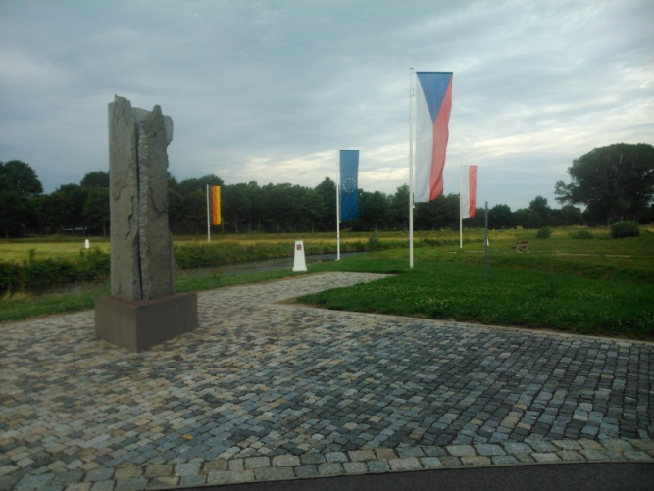
Co s sebou:
- jídlo a pití na celý den
- sportovní boty a oblečení
- pláštěnku
- drobné kapesné na občerstvení či suvenýry
- KPZ (krabička poslední záchrany)
- drobnosti na výměnu do kešek

Vedoucí výletu:
Veronika Wagnerová, tel: 731 527 350
Lukáš Hypš, tel: 739 551 056

---------------------------------------------------------------------------------------------------------------------------
zde prosím odstřihněte a s penězi odevzdejte vedoucímu výletu.

P Ř I H L Á Š K A (vrácenka) – Královka
Termíny dalších akcí: 1. – 3. června – voda (akce i pro rodiče)

JMÉNO A PŘÍJMENÍ dítěte: . . . . . . . . . . . . . . . . . . . . . . . . . . . . . . . . . . . . . . . . . . . . . . . . .
ADRESA: . . . . . . . . . . . . . . . . . . . . . . . . . . . . . . . . . . . . . . . . . . . . . . . . . . . . . . . . . . . . . . . . . . . . .
TELEFONNÍ SPOJENÍ NA RODIČE V DOBĚ KONÁNÍ AKCE: . . . . . . . . . . . . . . . . . . . . . . . . . . . .
EMAIL (pro zasílání informací o výletech): . . . . . . . . . . . . . . . . . . . . . . . . . . . . . . . . . . . . . . . . . . . . .
PODPIS RODIČE: . . . . . . . . . . . . . . . . . . . . . . . . . . . . . . . . . . . . . . . . . . . . . . . . . . . . . . . . . . . . . . .

